2015 하반기 한국타이어 Proactive 공개채용
(http://recruit.hankooktire.com)
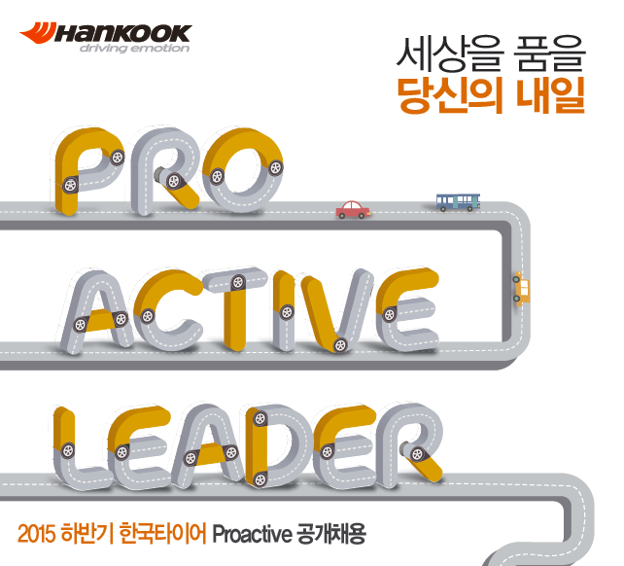

타이어 생산 능력 세계 5위, 매출실적 세계 7위, 전 세계 30개 지법인 구축, 5개 연구소 설립, Global 7개의 생산기지. 이는 모두 한국타이어의 도전적이고 성실한 행보가 만들어낸 결실입니다.
한국타이어는 이에 안주하지 않고 'Vision for 2020'을 통해 세계 드라이빙 문화를 선도하는 Leading Global Tire Company로 도약하기 위해 미국 신공장 설립, 하이테크 신축연구소인 '한국타이어 테크노돔(HANKOOK TECHNODOME)' 및 타이어 주행시험장 신축 등 투자를 계속하고 있습니다.

이에 한국타이어의 성장과 도전을 함께 할 인재를 모집하오니 여러분들의 많은 관심 바랍니다.
- 모집부문
- 서류 접수 기간 : 2015년 9월 21일(월) 08:00 – 10월 8일(목) 13:00
구분 | 모집부문 | 모집분야 | 희망 직무 | 관련학과 | 근무지역 | 모집인원
신입사원 | R&D  (연구개발) | 재료공정연구 | 재료/신소재연구개발, Tire가공기술연구개발 | 고분자/재료/화학계열 | 대전/  금산 | 00명
 |  | 제품개발연구 | Tire설계/개발 | 기계/자동차계열
 |  | 기초연구 | 패턴개발/구조해석/동역학/소음진동/시험연구
산학장학생  (학사/석사/박사) | R&D  (연구개발) | 재료공정연구 | 재료/신소재연구개발, Tire가공기술연구개발 | 고분자/재료/화학계열  (학사 이상) | - | 00명
 |  | 제품개발연구 | Tire설계/개발 | 기계/자동차계열  (학사 이상)
 |  | 기초연구 | 패턴개발/구조해석/동역학/소음진동/시험연구 | 기계/자동차계열  (석사 이상)
※ 기타 사항
1) 신입사원 : 입사 후 부서배치는 희망직무를 고려하되, 세부 전공 및 적성 등에 따라 최종 결정됩니다. 경영지원, 마케팅&Sales, Engineering(생산/기술) 부문은 연중 수시채용 예정이며, 채용 공고는 당사 홈페이지를 통해 게시 예정입니다.
2) 산학장학생 : 차량 동역학/ FE해석연구/ 소음진동/ 마찰마모연구/ 점탄성학/ 고무보강재료 연구/ 유체역학/ 열역학 연구 경험자 우대

2. 지원자격
1) 신입사원
① 4년제 정규대학교 2016년 2월 졸업 예정자 및 기 졸업자
② 전 학년 평점평균 4.5점 만점 환산 3.0점 이상 대상자
③ 병역필 또는 면제자로 해외여행에 결격사유가 없는 자
④ 어학기준 : TOEIC Speaking 120점, OPIc IM1 이상 中 1개 이상 보유

2) 산학장학생
① 학력별 기준
- 학사 : 3학년 2학기 재학생 ~ 4학년 1학기 재학생
- 석사 : 1학기 ~ 3학기 재학생
- 박사 : Coursework 수료 이상 ~ 4년차 1학기 재학생
② 전 학년 평점평균 4.5점 만점 환산 3.0점 이상 대상자
③ 병역필 또는 면제자로 해외여행에 결격사유가 없는 자 (단, 박사과정의 경우, 전문연구요원 편입자 지원 가능)
④ 어학기준
- 산학장학생 지원자는 어학점수가 필수 제출 사항은 아니오나, 서류 심사 시 참고 예정
(단, 수학기간 종료 후, 입사 시에는 당사 기준에 준하는 어학점수 보유 필수)
- [참고] TOEIC 650점 이상, TOEIC Speaking 120점, OPIc IM1 이상 中 1개 이상 보유 (서류접수 마감일 기준 2년 내 성적만 인정

3. 지원 방법
1) 접수처 : 인터넷 접수 → 한국타이어 홈페이지 채용정보 → 입사지원[http://kr.hankooktire.com]
2) 제출 서류 : 학부 및 대학원 성적증명서(사본), 석사 이상 논문/연구요약서(자유양식),
기타 연구실적 관련 자료(ex. 자동차관련 학회지 게재 논문 등)
※ 상기 제출서류는 온라인 지원 시, 첨부해 주시기 바랍니다.
3) 접수 기간 : 2015년 9월 21일(월) 08:00 – 10월 8일(목) 13:00
4) 서류 합격 발표 : 2015년 10월 4주 내 개별 안내

4. 문의처 : recruit@hankooktire.com

5. 채용 안내 사이트 : http://recruit.hankooktire.com

[캠퍼스 리크루팅 일정 안내]
학교 | 채용상담 |  | 채용설명회 with 기술세미나
 | 일시 | 장소 | 일시 | 장소
서울대 | 9/21(월)~9/22(화) 10시~17시 | 301동 1층 로비 | 9/21(월) 17시~19시 | 301동 105호
KAIST | 9/21(월)~9/22(화) 10시~17시 | 기계공학동 로비 | -
연세대 | 9/22(화)~9/23(수) 10시~17시 | 제2공학관 지하 로비 | 9/22(화) 17시~19시 | 공학원 지하 강당
고려대 | 9/22(화)~9/23(수) 10시~17시 | 창의관 1층 로비 | 9/22(화) 17시~19시 | 하나스퀘어 강당
성균관대(수원) | 9/23(수)~9/24(목) 10시~17시 | 1공학관 23동 2층 로비 채용상담부스 | 9/23(수) 16시~18시 | 1공학관 23동 23219강의실
한양대 | 9/23(수)~9/24(목) 10시~17시 | HIT 5층 취업상담실 | 9/23(수) 16시~18시 | HIT 6층 대회의실
충남대 | 9/23(수)~9/24(목) 10시~17시 | 취업지원회관 2층 잡카페 | 9/23(수) 16시~18시 | 취업지원회관 3층 창의실

[Proactive Lab. Tour 참가 안내]
- 일시 : 2015년 10월 2일(금)
- 내용 : 한국타이어 연구소 견학, G-Track 체험
- 신청 방법 : 한국타이어 캠퍼스리크루팅 현장 신청 혹은, http://recruit.hankooktire.com에서 온라인 신청 신청 QR코드 삽입
- 신청 기간 : 9월21일(월) ~ 9월28일(월)
- 프로액티브 랩 투어란? 한국타이어의 본사, 금산 공장, 대전 연구소를 직접 방문하여 한국타이어의 현재와 미래, R&D 현장을 직접 체험할 수 있는 투어 프로그램

